6 класс 29.03
Английский язык
Тема 8.
Урок №5
Тема. Вершины мира.
Цель: отработка изученной лексики в различных жизненных ситуациях.



1. Сегодня мы поговорим о прилагательных . Как сказать, что какой-то предмет лучше выше, больше или самый лучший, самый хороший, самый большой. Для этого нам нужно использовать сравнительные степени прилагательных. Давайте узнаем как это сделать.

Еще раз напомним, что прилагательное (Adjective) – это слово, которое обозначает признак предмета, лица или явления. Оно отвечает на вопрос «какой?». Давайте рассмотрим, как образовать степени сравнения прилагательных в английском языке.языке. Comparative degree
Сначала кратко расскажем о положительной степени. Положительная степень – это простая форма прилагательного: умный, веселый, мягкий. Эту форму вы встречаете в словарях. Например: brave (храбрый), new (новый), cold (холодный).
Сравнительная степень используется, когда сравнивают характеристики двух или более предметов, лиц. Такие слова, как «быстрее», «выше», «сильнее» – прилагательные в сравнительной степени. Как ее образовать?
- К коротким прилагательным (состоят из одного или двух слогов) нужно добавить окончание -er: cheap (дешевый) – cheaper (дешевле), narrow (узкий) – narrower (уже), long (длинный) – longer (длиннее).
  - Если прилагательное заканчивается на -e, то мы просто добавляем -r: close (близкий) – closer (ближе).
  - Если прилагательное заканчивается на -у, то -y меняется на -i: lucky (везучий) – luckier (более везучий), easy (простой) – easier (проще).
  - Если прилагательное заканчивается на сочетание гласная + согласная, то конечная согласная удваивается: big (большой) – bigger (больше), hot (горячий) – hotter (горячее).
- Сравнительная степень длинных прилагательных (более 2-х слогов) образуется при помощи слов more (более) и less (менее): expensive (дорогой) – more expensive (дороже), serious (серьезный) – less serious (менее серьезный), comfortable (удобный) – more comfortable (более удобный).

Превосходная степень прилагательных в английском языке. Superlative degree
Если для сравнительной степени нужно два объекта, чтобы сравнивать характеристики, то для превосходной нужно несколько объектов, среди которых мы будем выделять один «самый-самый». Для образования этой степени мы выполняем следующее:
- К коротким прилагательным добавляем окончание -est: thin (тонкий) – the thinnest (самый тонкий), fast (быстрый) – the fastest (самый быстрый). При этом прилагательные на -e, -у и на согласную букву подчиняются тем же правилам, что и при образовании сравнительной степени: the simplest (самый простой), the busiest (самый занятый).
- Длинные прилагательные мы употребляем со словами most (самый) и least (менее всего): talented (талантливый) – the most talented (самый талантливый), interesting (интересный) – the least interesting (наименее интересный).
При образовании этой степени обязательно нужно употреблять артикль the, как и написано в вышеуказанных примерах. 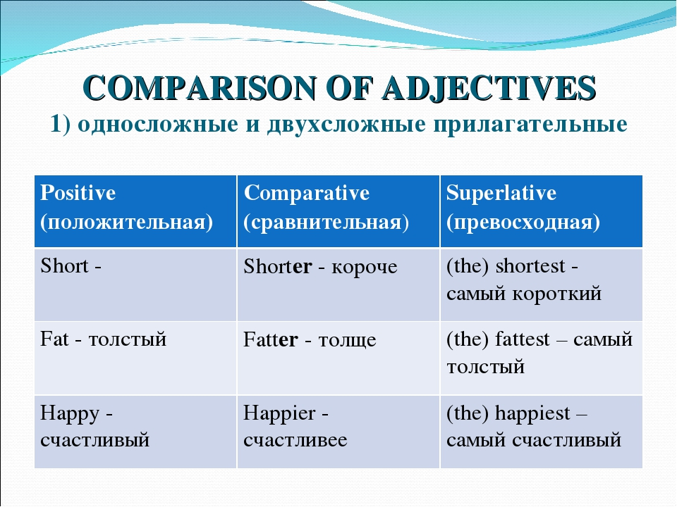
А теперь послушай и посмотри видео https://youtu.be/Li9MbPGjG9o
2. Забота с учебником.
- Откройте учебник на стр 79 и изучите табличку упр 3
- Выпишите эту табличку в тетрадь.
3. Давай немного отдохнем и сделаем небольшую зарядку. https://youtu.be/w6iheZEU7XY
Смотри и повторяй движения за детьми.
4. Закрепление изученного. В упр 2 стр 78 найди прилагательные в положительной, сравнительной и превосходной степени и выпиши их.

5. Задание для работы дома. От данных прилагательных образуй сравнительную и превосходную степени. Пример: hard – harder – the hardest, cold – colder – the coldest
Задание выполни письменно
